BAB III

ANALISIS SISTEM YANG BERJALAN

Gambaran Umum Objek Penelitian

Sejarah PT Koding Next Indonesia
PT Koding Next Indonesia merupakan sekolah pemrogramman untuk anak mulai dari usia 4 tahun hingga dewasa. Tidak hanya untuk anak usia dini, Koding Next juga mengajar murid dan mahasiswa, pengusaha/ pemilik bisnis hingga pekerja profesional. Koding Next didirikan oleh Bartek Wasik, mulai dengan 19 orang murid di bulan Januari 2017, hingga sekarang Koding Next memiliki lebih dari 500 orang murid.
PT Koding Next Indonesia memiliki 3 tingkatan yaitu, Little Koders, Junior Koders, Pro Koders dan Intensive Course. Little Koders adalah kelas untuk anak usia 4-8 tahun, dengan modul Apps, Robots, Games and Math dan Computer Programming. Junior Koders untuk anak usia 8-16 tahun dengan modul Apps, Pengembangan website, Drones, dan pengembangan permainan 2D, dan Pro Koders adalah kelas untuk anak usia diatas 16 tahun dengan modul Pengembangan piranti lunak, Pengembangan aplikasi android, Augmented Reality dan Artificial Intelligence, serta yang terakhir adalah Intensive Course yang merupakan kelas utuk usia diatas 16 tahun ataupun seorang profesional, dengan modul Website static, website dinamis, website E-Commerce, dan Web Analytics.
Dengan kerjasama tim yang solid, Koding Next telah berkembang dan memiiki lebih dari 50 orang pekerja. Sekolah pertama Koding Next berlokasi di Kemayoran, dan pada bulan April 2017 PT Koding Next Indonesia membuka sekolah kedua di Mall Pantai Indah Kapuk Avenue. PT Koding Next Indonesia juga memiliki beberapa lokasi lainnya di Jakarta Barat dan Jakarta Selatan serta kerjasama dengan beberapa sekolah private terkenal.

Visi dan Misi PT Koding Next
    - Visi :
To educate World about coding.
(Mengedukasi dunia mengenai programming)
    - Misi :
- Meningkatkan efisiensi proses operasional perusahaan
- Meningkatkan kualitas dan kompetensi guru dan staff untuk meningkatkan kepuasan customer.
- Tujuan Perusahaan
To show anyone regardless of age can learn how to code
(Memperlihatkan bahwa semua orang bisa belajar programming tanpa peduli usia)

Sruktur Organisasi PT Koding Next Indonesia
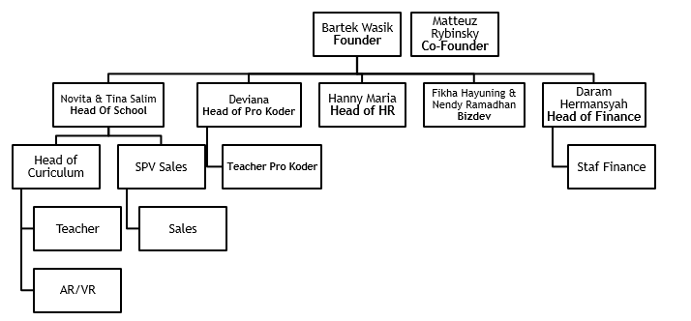

Gambar 3.1
Struktur Organisasi PT Koding Next Indonesia

Analisis Sistem yang Berjalan
Sistem bisnis Koding Next saat ini sebagian besar masih dijalankan tanpa menggunakan sistem khusus, tools yang paling banyak digunakan dalam proses bisnis Koding Next adalah Microsoft Office untuk melakukan input data dan Google Drive untuk menditribusikan data / dokumen antar divisi.

Sistem Pendaftaran Murid Baru
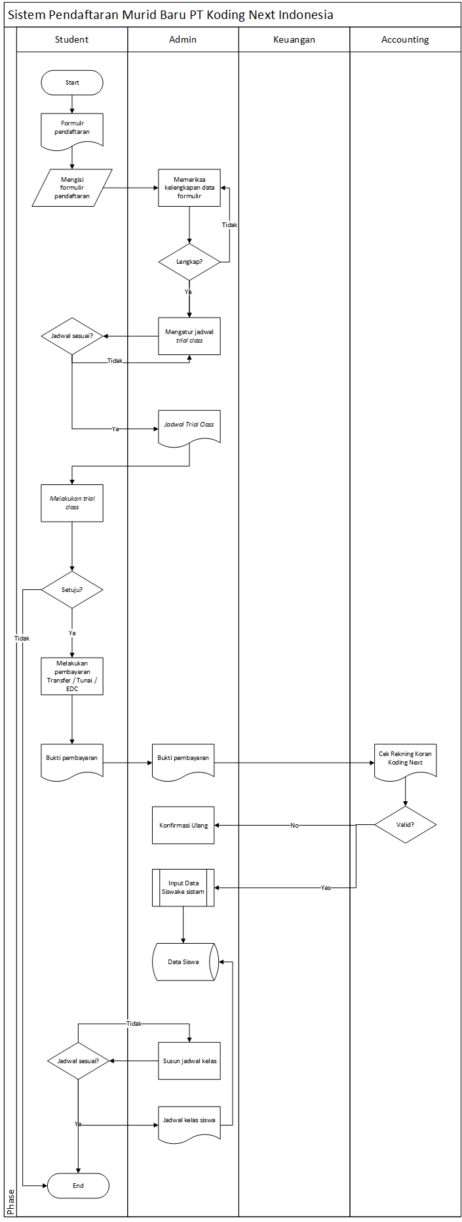
Gambar 3.2
Flowchart Sistem Pendaftaran Murid Baru

Flowchart pada gambar 3.2 menggambarkan proses berlangsungnya proses pendaftaran murid baru pada PT Koding Next Indonesia, mulai dari data pendaftaran dalam formulir pendaftaran lalu data tersebut diterima dan diolah oleh admin dan disampaikan ke divisi keuangan perusahaan dan setelahnya dilakukan penyesuaian jadwal untuk murid.

Sistem Pembayaran untuk Murid
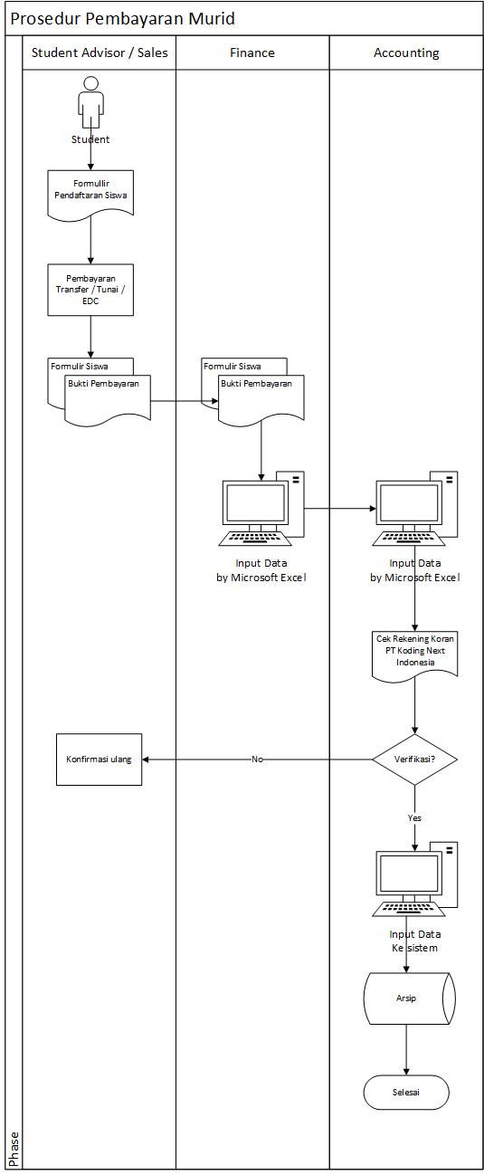
Gambar 3.3
Flowchart Sistem Pembayaran untuk Murid
Flowchart pada gambar 3.3 menggambarkan proses pembayaran murid proses ini berhubungan dengan proses pendaftaran murid baru, mulai dari diterimanya murid baru, lalu murid melakukan pembayaran lalu pembayaran tersebut akan diproses dan diverifikasi oleh divisi keuangan dan divisi accounting.

Sistem Pembayaran ke Vendor
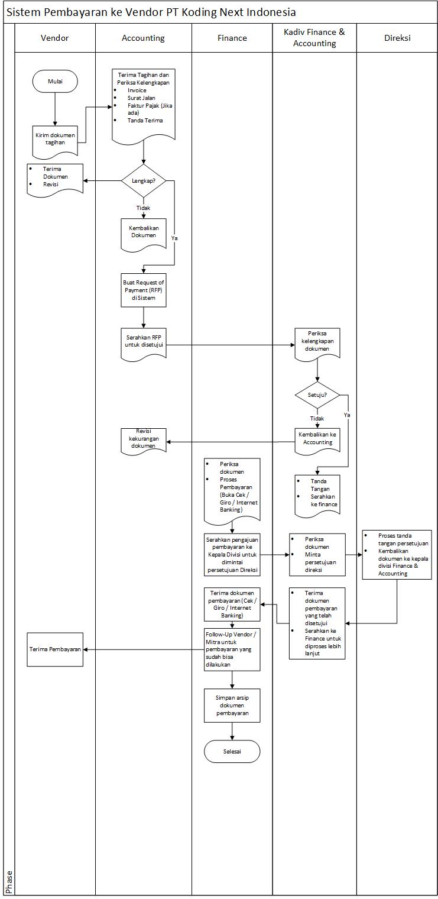
Gambar 3.4
Flowchart Sistem Pembayaran ke Vendor

Flowchart pada gambar 3.4 menggambarkan proses pembayaran ke vendor atau pemasok perusahaan, mulai dari diterimanya tagihan dari pemasok lalu dilakukan pemeriksaan kelengkapan pada dokumen oleh divisi accounting lalu dikirim ke kepala divisi accounting dan finance untuk dilakukan verifikasi dan setelah semua data selesai diproses dan dilakukan verifikasi, divisi finance akan melakukan pembayaran kepada pemasok..

Sistem Pembelian
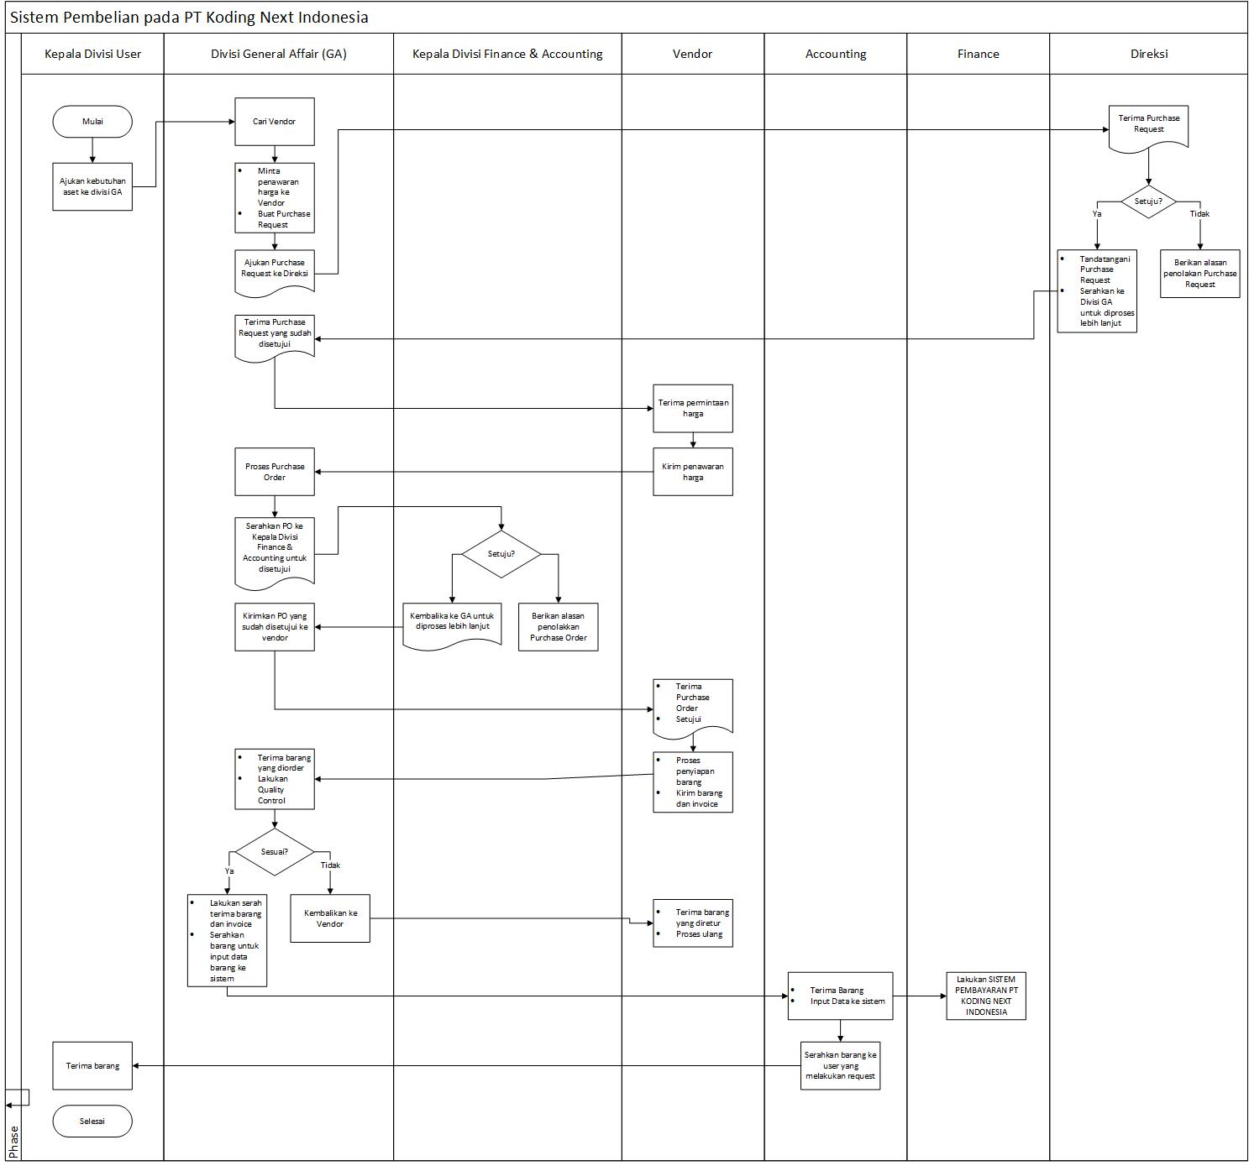
Gambar 3.5
Flowchart Sistem Pembelian

Flowchart pada gambar 3.5 menggambarkan proses pembelian pada PT Koding Next Indonesia mulai dari pengajuan kebutuhan dari divisi user ke divisi General Affair untuk diproses, lalu akan dilanjutkan kepada divisi finance, accounting dan kepala direksi untuk diproses dan dilakukan persetujuan, lalu akan dilakukan proses pembelian sesuai dengan kebutuhan yang diajukan oleh user.

Sistem Rekrutmen Karyawan
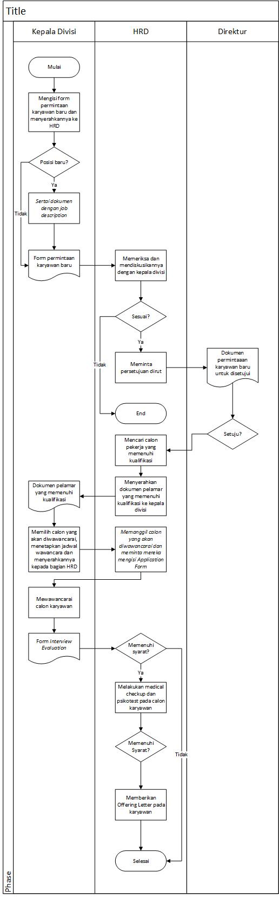
Gambar 3.6
Flowchart Sistem Rekrutmen Karyawan

Diagram Flowchart pada gambar 3.6 menggambarkan proses perekrutan karyawan, proses ini dimulai dari adanya permintaan karyawan baru dari kepala divisi, lalu melakukan proses dokumen-dokumen yang dibutuhkan lalu akan dilakukan diskusi dan meminta persetujuan dari direktur utama perusahaan setelah disetujui maka divisi HRD akan mulai membuka lowongan pekerjaan dan melakukan seleksi terhadap calon-calon karyawan yang mendaftar.

Aplikasi yang telah dimiliki PT Koding Next Indonesia
Aplikasi yang telah digunakan oleh PT Koding Next Indonesia beserta dengan fungsi dan kuadran aplikasinya adalah sebagai berikut ini :

Support
- Website PT Koding Next Indonesia
Website PT Koding Next Indonesia dapat membantu dalam melakukan pemasaran dan promosi Koding Next Indonesia agar masyarakat lebih mudah untuk mendapatkan informasi mengenai Koding Next Indonesia. Website ini berisi profil perusahaan, informasi mengenai lokasi, modul-modul apa saja yang ditawarkan oleh Koding Next, Jadwal kelas yang tersedia untuk masing-masing modul dan memberikan informasi mengenai promosi yang ditawarkan Koding Next Indonesia. Sistem Informasi ini termasuk kedalam kategori support karena kegiatan operasional PT Koding Next tidak bergantung kepada website dan tidak memberikan pengaruh yang besar jika terjadi kerusakan pada sistem.
- E-mail Perusahaan
E-mail perusahaan merupakan sarana komunikasi antar divisi dalam perusahaan dan juga digunakan agar karyawan dapat mengakses data-data yang didistribusikan melalui google drive.
Aplikasi ini termasuk kedalam kuadran support karena dengan adanya layanan email perusahaan dapat meningkatkan efisiensi komunikasi dan distribusi akses terhadap data, tetapi perusahaan dapat tetap beroperasi dengan baik walaupun sistem email perusahaan sedang rusak dan terdapat alternatif untuk layanan email perusahaan.

Strategic
- Accurate Accounting Software
Accurate Accunting Software adalah program yang digunakan untuk membantu Anda untuk mencatat transaksi keuangan dengan cepat dan akurat, tanpa harus mengerti khusus sistem akuntansi secara mendalam karena Accurate dirancang untuk dijadikan software yang User Frendly agar mudah digunakan.
Aplikasi ini termasuk kedalam aplikasi strategic karena dengan aplikasi ini sistem keuangan perusahaan menjadi terintegrasi antar departemen dan divisi. Integrasi tidak hanya untuk mempermudah proses bisnis dan transaksi bisnis tetapi juga digunakan untuk menentukan langkah bisnis dalam mempertahankan kesuksesan di masa yang akan datang.

Key Operational
- Google Drive
Google drive merupakan salah satu layanan yang ditawarkan oleh Google dan merupakan layanan untuk menyimpan dokumen atau file secara gratis maupun berbayar tergantung pada jumlah kapasitas memori penyimpanan itu sendiri. Pada PT Koding Next Indonesia Google Drive digunakan sebagai alat untuk mendistribusikan data antar divisi dalam perusahaan dan untuk input data jadwal dan memberikan informasi mengenai jadwal kelas. Aplikasi ini masuk kedalam kategori Key Operations karena semua data-data penting untuk kegiatan belajar mengajar seperti jadwal, ketersediaan ruang kelas dan data project murid diakses melalui aplikasi ini.

Metodologi Penelitian

Teknik Pengumpulan Data
Di dalam penelitian ini dibutuhkan data yang dapat mendukung prencanaan strategis sistem informasi PT Koding Next Indonesia, adapun data yang dibutuhkan antara lain.

Data Primer
Data utama yang dikumpulkan untuk studi tertentu yang dilaksanakan. Data ini didapat dari hasil wawancara dengan kepala sekolah dan hasil observasi langsung aktivitas operasional yang berlangsung pada PT Koding Next Indonesia.

Data Sekunder
Data yang diperoleh dari sumber lain dalam bentuk dokumen. Dokumen-dookumen yang diperoleh berupa laporan mengenai hasil aktivitas yang telah dilakukan di PT Koding Next Indonesia.

Dalam pengumpulan data, penulis menggunakan metode kuantitatif dan kualitatif. Metode kualitatif menurut W. Laurence Neuman (2014:167) ,Metode yang mengacu pada pengukuran variabel dan pengujian hipotesis. Karakteristik dari metode kuantitatif adalah sebuah logika penelitian berdasarkan mereorganisasi, menstandardisasi, dan mengkodifikasi pengetahuan dan praktik penelitian ke dalam aturan, prosedur formal, dan teknik yang eksplisit.
Metode kuantitatif menurut W. Laurence Neuman (2014:170),Metode yang mengacu pada prinsip replikasi, mengikuti pada prosedur standar, mengukur angka, dan menganalisis data dengan statistik.
Menurut Yusuf (2016 : 43), Pendekatan Kualitatif dapat digunakan apabila ingin melihat dan mengungkapkan suatu keadaan maupun suatu objek dalam konteksnya; menemukan makna (meaning) atau pemahaman yang mendalam tentang suatu masalah yang dihadapi, yang tampak dalam bentuk data kualitatif, baik berupa gambar, kata maupun kejadian serta dalam “Natural Setting”.
Menurut Fitrah dan Luthfiyah (2018 : 61), “ Dalam penelitian kualitatif manusia (peneliti) menjadi instrument utama dalam proses pengumpulan data di lapangan. Tidak ada alat yang paling elastis untuk mengungkapkan data kualitatif kecuali peneliti itu sendiri, artinya manusia sebagai instrumen kunci adalah peneliti sebagai pengumpul data utama. Dalam penelitian kualitatif data masih belum diketahui, sumber data belum teridentifikasi secara jelas/pasti, dan cara-cara menggali data belum diketahui, baik dalam mengeksploitasi maupun mengungkap data sehingga keberadaan alat pengumpul data pokok betul-betul sangat dibutuhkan.
Dalam pengumpulan data, penulis menggunakan teknik wawancara terstrktur, observasi langsung, kuisioner dan studi pustaka.
    - Wawancara Terstruktur
Penulis melakukan wawancara dengan Head of School (Kepala Sekolah) dan HRD PT Koding Next Indonesia dengan tujuan untuk menggali fakta dan mengetahui kondisi yang ada di dalam PT Koding Next Indonesia.
    - Observasi Langsung
Penulis melakukan pengumpulan data melalui pengamatan secara langsung dilakukan guna pengenalan awal terkait aktivitas utama dan aktivitas pendukung dalam proses kerja pada PT Koding Next Indonesia yang akan digunakan sebagai bahan kajian dalam penelitian.
    - Kuesioner
Penulis melakukan pegumpulan data dengan menggunakan kuisioner, responden dari kuisioner adalah karyawan dari PT Koding Next Indonesia cabang Pantai Indah Kapuk.
    - Studi Pustaka
Penulis juga melakukan pencarian data – data yang dapat mendukung penelitian yang diperoleh dari jurnal, buku atau e-book yang berhubungan dengan topik penelitian yang dilakukan oleh penulis.

Teknik Analisis Data
Dalam penelitian ini teknik yang digunakan Alat-alat yang digunakan terdiri dari :

Analisis Lingkungan Bisnis Eksternal

Porter’s Five Competitive Forces
Analisis Five Competitive Fores milik Porter bertujuan untuk mengidentifikasi lingkungan persaingan didalam industri, data yang dibutuhkan daam analisis ini dipeproleh melalui analisis dokumen perusahaan, wawancara dan dengan melakukan observasi langsung di perusahaan. Dalam dunia usaha tentulah ada yang disebut dengan persaingan. Persaingan terjadi jika perusahaan tersebut ingin menglami peningkatan tentunya harus melakukan persaingan dengan pelaku – pelaku bisnis yang sejenis.
Untuk memetakan suatu persaingan maka dibutuhkan sebuah analaisis. Analisis ini akan melihat sejauh mana kekuatan para kompetitor yang ada, pendatang baru, produk atau layanan pengganti, daya tawar suplier serta daya tawar pelanggan terhadap keberlangsungan bisnis perusahaan. Analisis lima kekuatan porter ini berfungsi untuk melihat peta persaingan pada perusaahaan.

Analisis SWOT
Analisis SWOT adalah metode untuk mengidentifikasi posisi perusahaan dalam pasar berdasarkan kekuatan, kelemahan, peluang dan ancaman yang dimiliki oleh perusahaan, cara melakukan analisis SWOT adalah dengan mencari data yang diperlukan dengan melakukan pengamatan langsung, wawancara dan dengan menggunakan kuisioner, dari hasil penelitian yang didapat strategi bisnis dapat dilaksanakan dengan lebih baik dan tepat. Setelah diperoleh data-data yang diperlukan, kelompokkan aspek kedalam matriks (kekuatan, kelemahan, ancaman dan peluang), setelah semua aspek dikelompokkan, lakukan pembobotan faktor internal dan eksternal dengan menggunakan tabel IFAS (Internal Factor Analysis Summary) dan EFAS (External Factor Analysis Summary) untuk mengetahui aspek apa yang harus dijadikan prioritas oleh perusahaan dan strategi apa yang harus dilakukan oleh perusahaan.
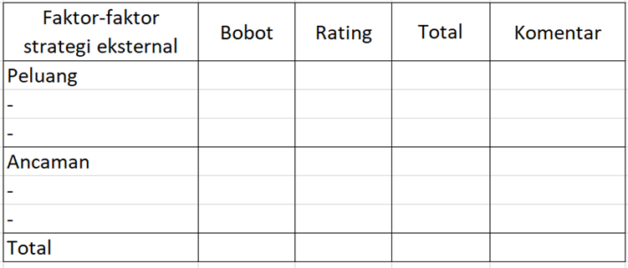
Gambar 3.7
Tabel EFAS (External Factor Analysis Summary)

- Cara-cara penentuan Faktor Strategi Eksternal:
        - Susunlah dalam kolom 1 (5 sampai dengan 10 peluang dan ancaman).
        - Beri bobot masing-masing faktor dalam kolom 2, mulai dari 1,0 (sangat penting) sampai dengan 0,0 (tidak penting). Faktor-faktor tersebut kemungkinan dapat memberikan dampak terhadap faktor strategis.
        - Hitung rating (dalam kolom 3) untuk masing-masing faktor dengan memberikan skala mulai dari 4 (Outstanding) sampai dengan 1 (Poor) berdasarkan pengaruh faktor tersebut terhadap kondisi perusahaan yang bersangkutan. Pemberian nilai rating untuk faktor peluang bersifat positif (peluang yang semakin besar diberi rating +4, tetapi jika peluangnya kecil, diberi rating +1). Pemberian nilai rating ancaman adalah kebalikannya. Misalnya, jika nilai ancamanya sangat besar, ratingnya adalah 1. Sebaliknya, jika nilai ancamannya sedikit ratingnya 4.
        - Kalikan bobot pada kolom 2 dengan rating pada kolom 3, untuk memperoleh faktor pembobotan dalam kolom 4. Hasilnya berupa skor pembobotan untuk masing-masing faktor yang nilainya bervariasi mulai dari 4,0 (Outstanding) sampai dengan 1,0 (Poor).
        - Gunakan kolom 5 untuk memberikan komentar atau catatan mengapa faktor-faktor tertentu dipilih dan bagaimana skor pembobotannya dihitung.
        - Jumlahkan skor pembobotan (pada kolom 4), untuk memperoleh total skor pembobotan bagi perusahaan yang bersangkutan. Nilai total ini menunjukan bagaimana perusahaan tertentu bereaksi terhadap faktor-faktor eksternalnya. Total skor ini digunakan untuk membandingkan perusahaan ini dengan perusahaan lainnya dalam kelompok industri yang sama

Gambar 3.8
Tabel IFAS (Internal Factor Analysis Summary)

- Cara-cara penentuan Faktor Strategi Internal:
- Tentukan faktor-faktor yang menjadi kekuatan serta kelemahan perusahaan dalam kolom 1.
- Beri bobot masing-masing faktor dalam kolom 2, mulai dari 1,0 (sangat penting) sampai dengan 0,0 (tidak penting). Faktor-faktor tersebut kemungkinan dapat memberikan dampak terhadap faktor strategis.
- Hitung rating (dalam kolom 3) untuk masing-masing faktor dengan memberikan skala mulai dari 4 (Outstanding) sampai dengan 1 (Poor) berdasarkan pengaruh faktor tersebut terhadap kondisi perusahaan yang bersangkutan. Variabel yang bersifat positif (semua variabel yang masuk kategori kekuatan) diberi nilai mulai dari +1 sampai dengan +4 (sangat baik) dengan membandingkannya dengan rata-rata industri atau dengan pesaing utama. Sedangkan variabel yang bersifat negative, kebalikannya. Contohnya, jika kelemahan perusahaan besa sekali dibandingkan dengan rata-rata industri, nilainya adalah 1, sedangkan jika kelemahan perusahaan di bawah rata-rata industri, nilainya adalah 4.
- Kalikan bobot pada kolom 2 dengan rating pada kolom 3, untuk memperoleh faktor pembobotan dalam kolom 4. Hasilnya berupa skor pembobotan untuk masing-masing faktor yang nilainya bervariasi mulai dari 4,0 (Outstanding) sampai dengan 1,0 (Poor).
- Gunakan kolom 5 untuk memberikan komentar atau catatan mengapa faktor-faktor tertentu dipilih dan bagaimana skor pembobotannya dihitung.
- Jumlahkan skor pembobotan (pada kolom 4), untuk memperoleh total skor pembobotan bagi perusahaan yang bersangkutan. Nilai total ini menunjukan bagaimana perusahaan tertentu bereaksi terhadap faktor-faktor eksternalnya. Total skor ini digunakan untuk membandingkan perusahaan ini dengan perusahaan lainnya dalam kelompok industri yang sama.

- Perhitungan bobot dan rating dalam Analisis SWOT dapat menggunakan du acara, yaitu:
    - Menggunakan FGD (Focus Group Discussion). Masing-masing peserta menilai bobot dan rating untuk masing-masing indicator.
    - Menggunakan kuesioner. Masing-masing responden memberikan penilaian dari 1 = tidak penting, sampai 5 = sangat penting.
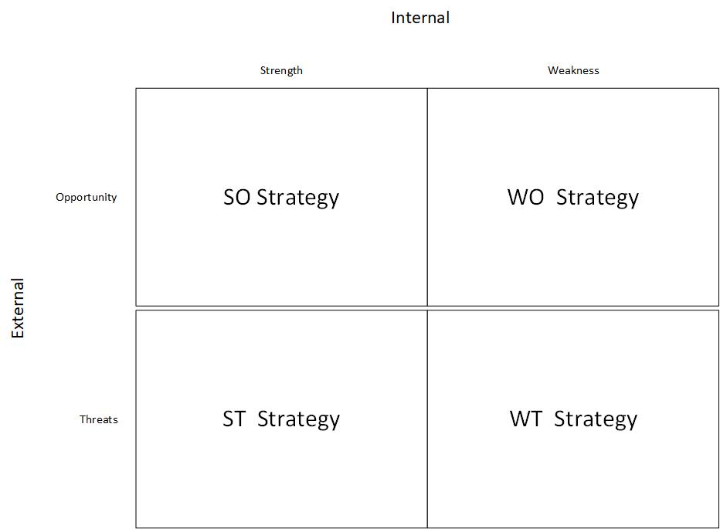
Gambar 3.9
Matriks SWOT

Menurut Rangkuti (2013 : 64), Strategi yang disusun menggunakan hasil analisis SWOT antara lain adalah :
- Strategi S-O
Strategi yang disusun dengan cara menggunakan semua kekuatan untuk merebut peluang.
- Strategi W-O
Strategi yang disusun dengan cara meminimalkan kelemahan untuk memanfaatkan peluang yang ada.
- Strategi S-T
Strategi yang disusun dengan cara menggunakan semua kekuatan untuk mengatasi ancaman.
- Strategi W-T
Strategi yang disusun dengan cara meminimalkan kelemahan untuk menghindari ancaman.

Analisis Lingkungan Bisnis Internal

Analisis Value Chain
Analisis rantai nilai adalah analisis yang digunakan untuk mengidentifikasi nilai tambah apa saja yang diberikan oleh kegiatan operasional perusahaan agar dapat mengetahui aktivitas mana yang memberikan nilai tambah (Added Value) yang paling tinggi sehingga perusahaan dapat menjalankan kegiatan bisnisnya dengan lebih efisien.
Analisis ini dilakukan dengan mengidentifikasi aktivitas utama dan aktivitas pendukung dari perusahaan melalui observasi dan dokumen-dokumen perusahaan yang menjelaskan mengenai aktivitas suatu divisi dalam perusahaan.

Analisis Lingkungan SI/TI Internal

Portofolio McFarlan Strategic Grid
Portfolio McFarlan digunakan untuk memetakan aplikasi sitem informasi berdasarkan kontribusinya terhadap perusahaan, pemetaan dilakukan kedalam 4 (empat) kuadran, yaitu : Strategic, High Potential, Key Operation dan Support. Hasil dari pemetaan tersebut dapat digunakan perusahaan untuk mengetahui kontribusi aplikasi sistem informasi pada operasional perusahaan dan membantu dalam memilih strategi pengembangan yang tepat di masa mendatang.

Analisis Lingkungan SI/TI Eksternal

Tren Teknologi
Untuk mengetahui lingkungan Sistem Informasi dan Teknologi Informasi eksternal perusahaan, penulis harus mengetahui Tren Teknologi serta potensi kesempatan aplikasi dari teknologi baru dan pemanfaatan Sistem Informasi dan Teknologi Informasi oleh pihak lain, khususnya pelanggan dan pemasok perusahaan.
Analisis data terdiri dari tiga alur kegiatan yang terjadi secara bersamaan yaitu: reduksi data, penyajian data, penarikan kesimpulan/verifikasi :
- Reduksi Data
Reduksi data adalah proses analisis untuk memilih, memusatkan perhatian, meyederhanakan, mengabstraksikan serta mentransformasikan data yang muncul dari catatan-catatan lapangan. Mereduksi data berarti membuat rangkuman, memilih hal-hal pokok, memfokuskan pada hal-hal penting,
- Penyajian Data
Setelah data direduksi, langkah analisis selanjutnya adalah penyajian (display) data. Penyajian data diarahkan agar data hasil reduksi terorganisasikan, tersusun dalam pola hubungan, sehingga makin mudah dipahami. Penyajian data dapat dilakukan dalam bentuk uraian naratif, bagan, hubungan antar kategori, diagram alur (flow chart), dan lain sejenisnya.
- Penarikan Data
Langkah berikutnya dalam proses analisis data kualitatif adalah menarik kesimpulan berdasarkan temuan dan melakukan verifikasi data. Kesimpulan awal yang dikemukan masih bersifat sementara dan akan berubah bila ditemukan bukti-bukti kuat yang mendukung tahap pengumpulan data berikutnya. Teknik Pengumpulan Data
Untuk menganalisis data yang diperoleh dari kuisioner penulis juga menggunakan alat rata-rata tertimbang dan skala likert

- Rata-rata tertimbang
$$\overline{x}= \frac{\sum{fi×Wi}}{n}$$
Keterangan :
$\overline{x }$ = Skor rata rata
Fi = Frekuensi
Wi = Bobot masing-masing pertanyaan
N = Total jumlah frekuensi
Rata-rata tertimbang/terbobot (weighted average) adalah rata-rata yang dihitung dengan memperhitungkan timbangan/bobot untuk setiap datanya. Setiap penimbang/bobot tersebut merupakan pasangan setiap data.
- Skala Likert
Skala Likert merupakan skala yang berisi lima tingkat jawaban mengenai kesetujuan responden terhadap statemen atau pernyataan yang dikemukakan mendahului opsi jawaban yang disediakan.
Setelah nilai rata-rata diperoleh, maka selanjutnya digambarkan rentang skala untuk menentukan posisi responden dengan menggunakan nilai skor setiap variabel. Rentang skala digunakan untuk menentukan secara pasti nilai setiap variabel dalam suatu rentang tertentu. Rentang skala berupa bobot terhadap alternatif jawaban, terdiri dari angka 1 sampai 5 yang melambangkan posisi dari sangat negatif ke sangat positif. Rentang skala digunakan untuk menginterpretasi tingkat kepentingan. Untuk itu pula perlu dihitung dengan rumus rentang skala sebagai berikut :
$$Rs= \frac{m-n}{b}$$
Keterangan :
m = Skor tertinggi pada skala
n = Skor terendah pada skala
b = Jumlah kelas
Jadi karena skor terbesar adalah 5, skor terkecil adalah 1, dan jumlah kelas atau kategori ada 5 maka dapat ditentukan rentang skalanya sebagai berikut:
$$Rs= \frac{5-1}{5}=0,8$$

Sehingga posisi keputusan menjadi sebagai berikut

STS | TS | BS | S | SS
1,0 1,8 2,6 3,4 4,2 5,0

Keterangan :
1,00 - 1,80 = Sangat tidak setuju (STS)
1,81 – 2,60 = Tidak setuju (TS)
2,61 – 3,40 = Biasa saja (BS)
3,41 – 4,20 = Setuju (S)
4,21 – 5,00 = Sangat setuju (SS)

Teknik Pengukuran
Uji validitas dilakukan dilakukan dengan metodekorelasi product moment dari Pearson yaitu dengan melihat angka koefisien korelasi (rxy) yang menyatakan hubungan antara skor butir pertanyaan dengan skor total

Korelasi Product Moment
Keterangan :
r_{xy} : koefisien korelasi X dan Y
N : jumlah subjek uji coba
∑X : jumlah X ( butir skor )
∑Y : jumlah Y ( butir skor )
Teknik korelasi product moment digunakan untuk mencari hubungan dan membuktikan hipotesis hubungan dua variabel bila data kedua variable berbentuk interval atau ratio, dan sumber data dari dua variabel atau lebih adalah sama.

